勐海县防治艾滋病工作

简 报
第四期
( 总第159期 )
勐海县防治艾滋病工作委员会办公室 2018年2月28日
勐海县以治疗社区模式干预合成毒品使用者试点项目启动

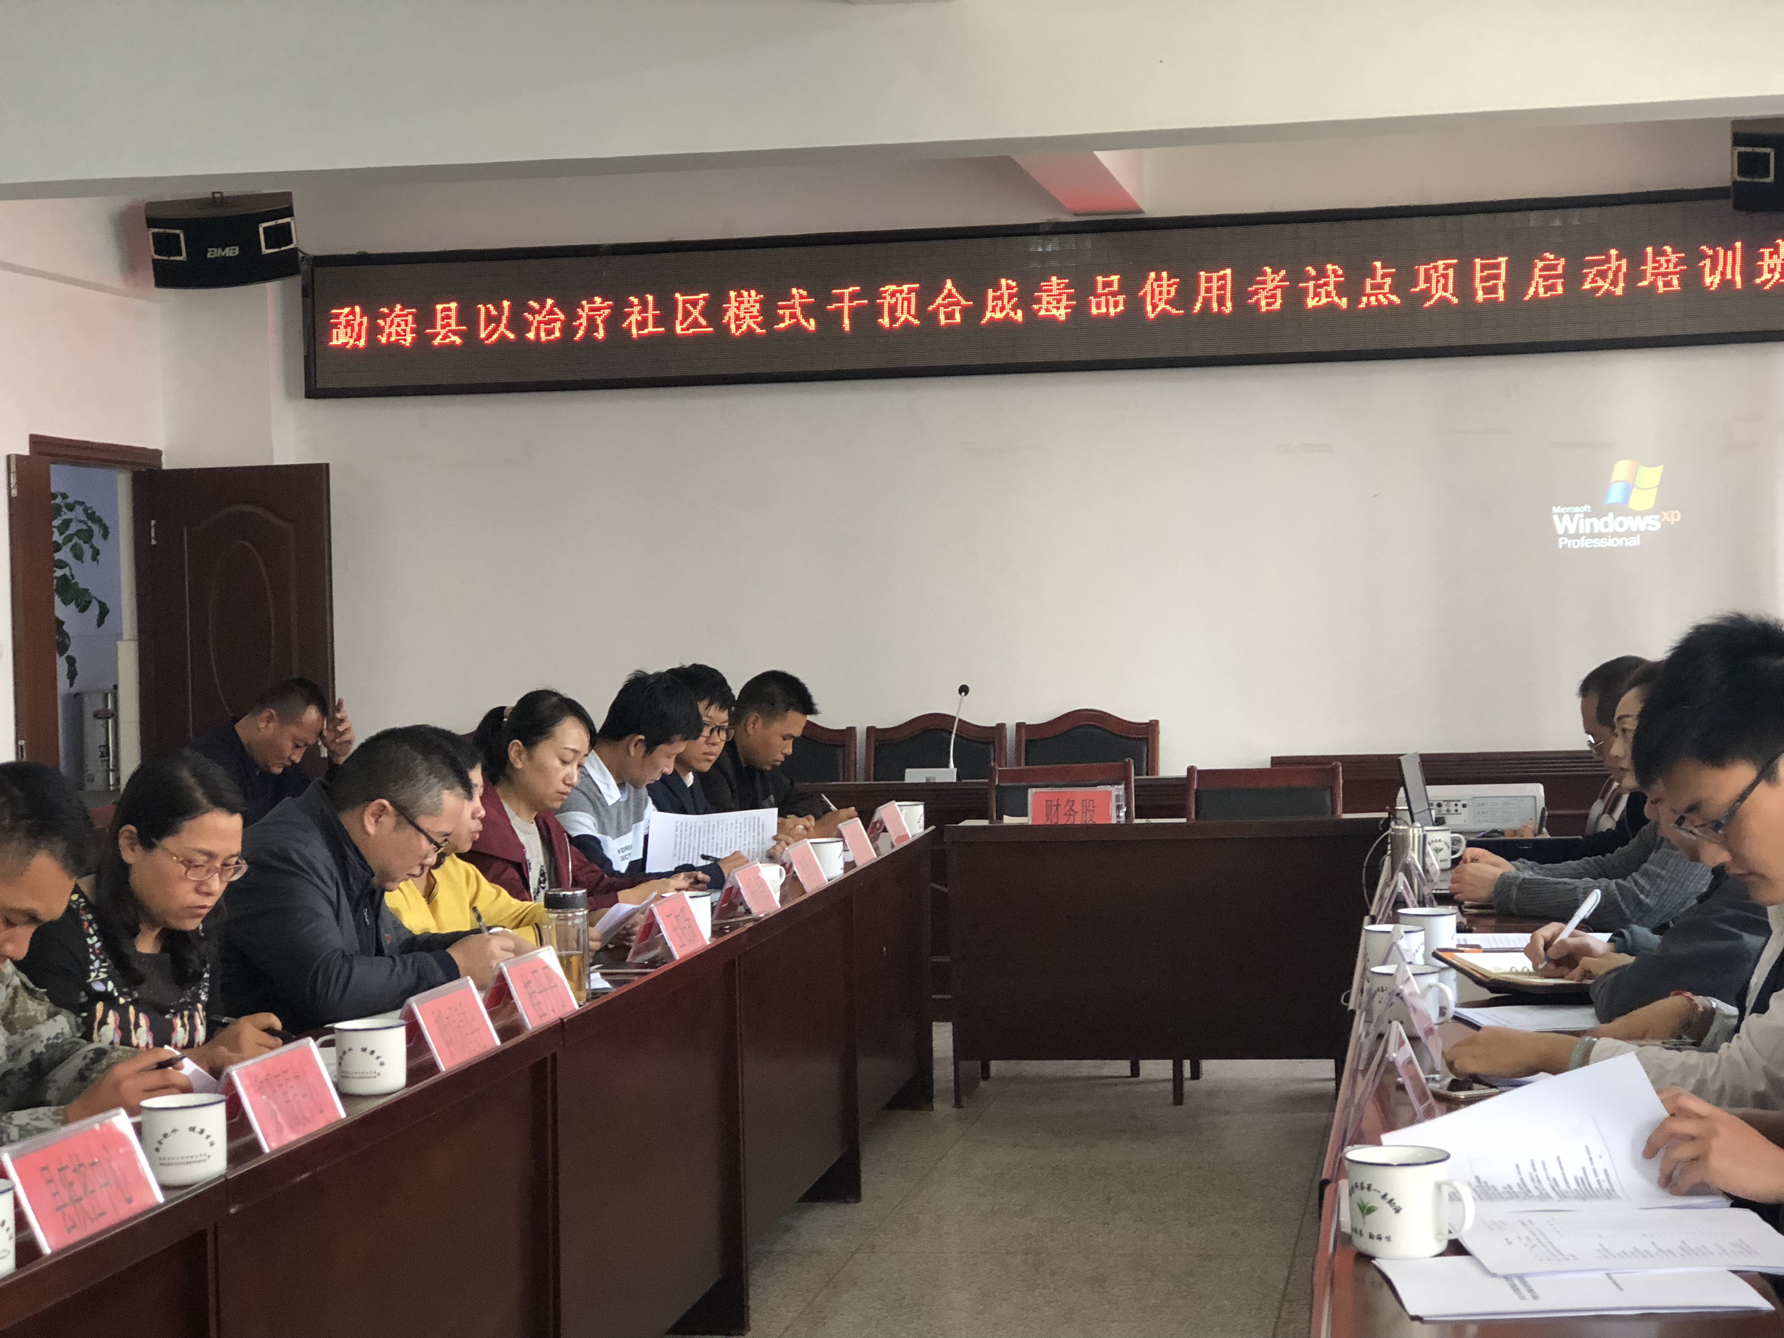2月27日，勐海县召开以治疗社区模式干预合成毒品使

用者试点项目启动培训会。此项目是云南省药物依赖防治研究所与勐海县卫生和计划生育局防艾办、黎明康复中心合作，主要采取多方面的干预措施，用治疗社区模式减少合成毒品使用者身体伤害。云南省药物依赖防治研究所所长闻品渊、西双版纳州卫计委副主任岩罕、勐海县人民政府副县长玉帕新、县卫生和计划生育局局长桂丹丹、副局长杨静等相关部门领导参加了此次项目启动会。
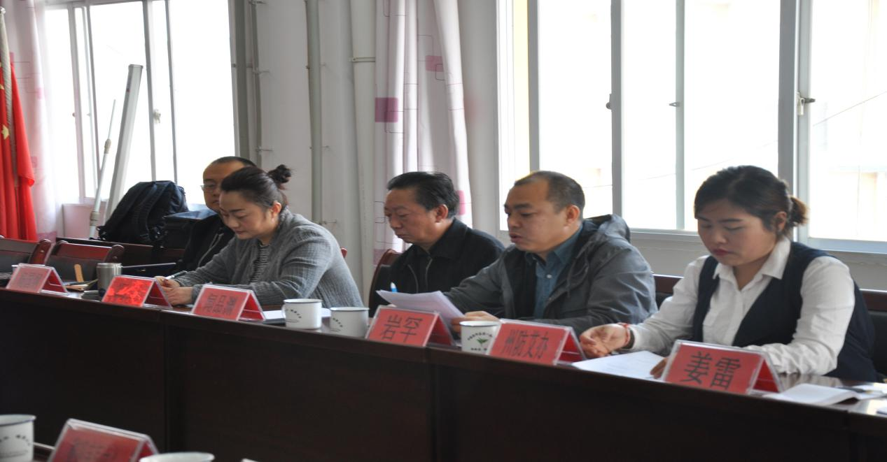

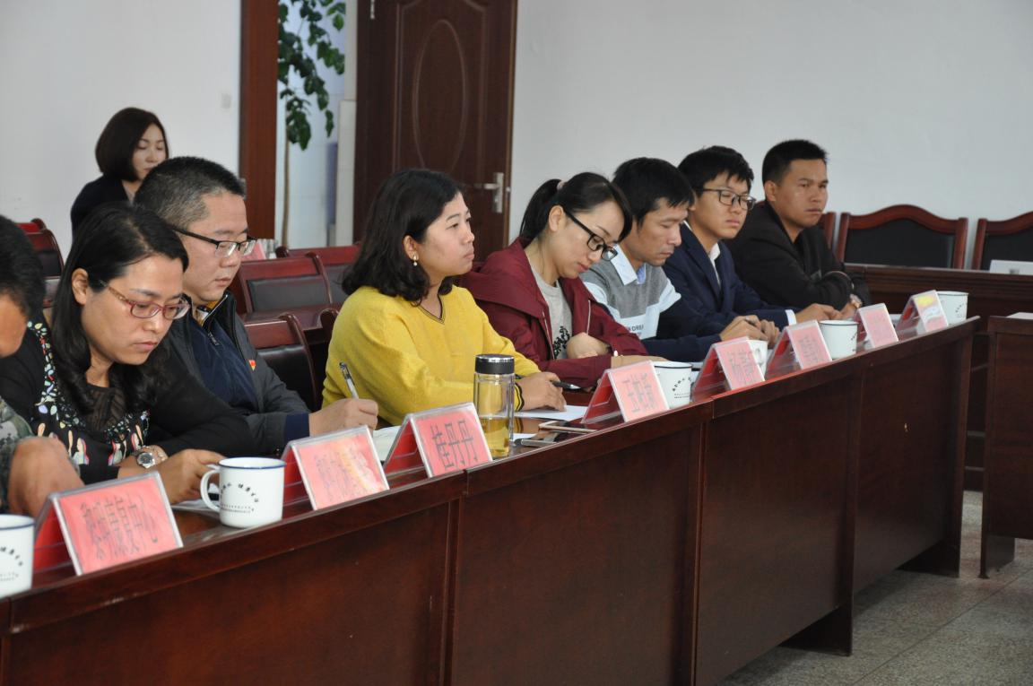

勐海县以社区治疗模式干预合成毒品使用者试点项目

是云南省首个针对合成毒品使用者开展的探索项目，在云南省药物依赖研究所提供的资金支持和技术支持下，用治疗社区的理念和方法在勐海县黎明康复中心对100名苯丙胺类合成毒品使用者进行治疗干预。项目预计产出的结果是：通过治疗社区的理念建立对边疆民族地区合成毒品使用者有效干预的模式，对100名苯丙胺类毒品使用人员进行干预治疗；培养一批能够在苯丙胺类合成毒品使用人群中开展治疗社区工作的专业人才；对勐海县社区禁毒防艾资源进行合理调配；探索合成毒品使用者干预的对策与措施。生育局局长桂丹丹、副局长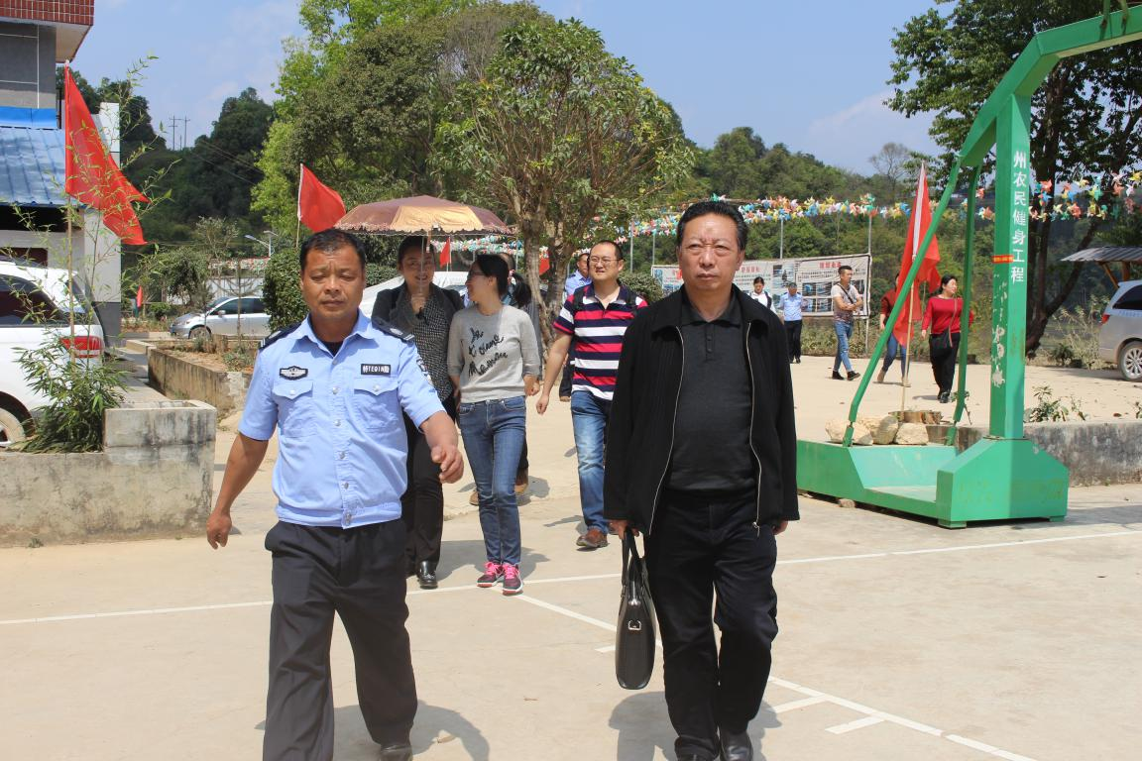杨静，黎明农场管委会副

此次云南省药物依赖防治研究所与勐海县防艾办、黎明康复中心合作，将充分发挥双方各自优势资源，探索用治疗社区的理念建立对边疆民族地区合成毒品使用者有效干预的模式，今后将积极推动我县合成毒品使用者干预领域的探索研究。并通过该项目总结经验，创新思路，更好的为全省禁毒防艾工作服务。

